Тема 4.2. Ансамблі
Ансамблем називається метод машинного навчання, де кілька моделей навчаються для вирішення однієї і тієї ж проблеми та об'єднуються для отримання кращих результатів. Основною ідеєю є, що результат роботи кількох моделей буде точнішим, ніж результат однієї моделі.
В ансамблі вводиться поняття «слабкого учня» (базова модель типу лінійної регресії або дерева рішень). Множина слабких учнів є будівельними блоками для складніших моделей. Об'єднання слабких учнів для покращення якості моделі називається «сильним учнем». Вибір базових моделей може залежати від багатьох змінних задачі: кількості даних, розмірності простору, гіпотези розподілу.
Ідея ансамблевих методів полягає в зменшенні похибки таких слабких учнів, об'єднуючи кілька з них разом, щоб створити сильного учня (або модель ансамблю), який досягає кращих результатів.
При формуванні ансамблю моделей необхідно вирішити три завдання:
- Вибрати базові моделі.
- Визначити підхід до використання навчальної множини.
- Вибрати метод комбінування результатів.
Оскільки ансамбль - це складна модель, що складається з окремих базових моделей, то при його формуванні можливі два випадки:
- Ансамбль складається з базових моделей одного типу, наприклад, тільки з дерев рішень, опорних векторів тощо.
- Ансамбль складається з моделей різного типу - дерев рішень, наївного байєсу, регресійних моделей тощо.
При побудові ансамблю використовується навчальна множина, для використання якої існують два підходи:
- Підвибірки, тобто з існуючої навчальної множини витягується кілька підмножин, кожна з яких використовується для навчання однієї з моделей ансамблю.
- Використання одної навчальної множини для навчання всіх моделей ансамблю.
Для комбінування результатів, виданих окремими моделями, використовують три способи:
- Голосування - вибирається той результат, який був виданий простою більшістю моделей ансамблю.
- Зважене голосування - для моделей ансамблю встановлюються ваги, з врахуванням яких виноситься результат.
- Усереднення (зважене або незважене) - вихід всього ансамблю визначається як просте середнє значення виходів всіх моделей, при зваженому усередненні виходи всіх моделей множаться на відповідні ваги.

Основні ансамблеві методи
- Беггінг (Bootstrap AGGregatING). Однорідні слабкі учні навчаються паралельно і незалежно один від одного, далі вони об'єднуються за певним процесом усереднення.
- Бустінг (Boosting). Однорідні слабкі учні навчаються послідовно адаптивним способом (слабкий учень залежить від попередніх), далі вони об'єднуються відповідно до певної стратегії.
- Стекінг (Stacking). Різнорідні слабкі учні навчаються паралельно і об'єднуються, навчаючи метамодель для виведення результату, заснованого на результатах різних слабких моделей.

Беггінг
Основна ідея беггінгу (Bagging) полягає в тому, щоб створити багато різних копій моделі навчання, навчити кожну з них на різних підмножинах даних і об'єднати (агрегувати) їх результати, щоб отримати більш стійке і точне передбачення.
Обирається базова модель навчання, наприклад, дерево рішень або метод опорних векторів, і створюється кілька копій цієї моделі. Для кожної копії моделі випадково вибирається підмножина даних з навчальної вибірки. Це означає, що кожна копія бачить лише частину даних.
Кожна копія моделі навчається на власній випадково обраній підмножині даних. Це робить їх різними. Після навчання всіх копій моделей їх результати комбінуються в різний спосіб: шляхом голосування (в завданнях класифікації) або усереднення (в завданнях регресії). Таким чином отримується остаточне передбачення (рис.8).
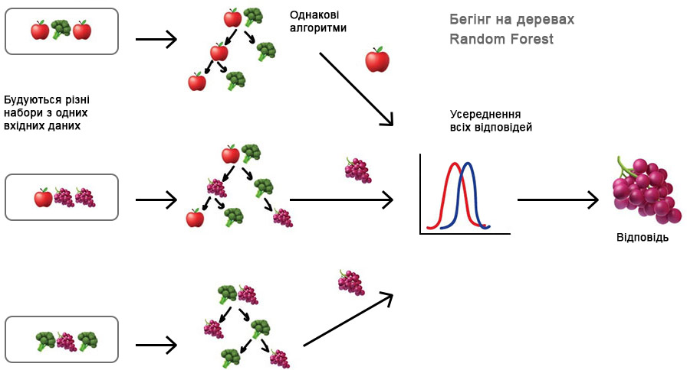

Рис.8. Наочне представлення беггінгу
Основна ідея беггінгу - моделі не виправляють помилки одна одної, а компенсують їх при формуванні кінцевого результату. Так вони покращують узагальнюючу здатність ансамблю. Це дозволяє зменшити вплив викидів та шуму в даних та створити більш стабільне передбачення.

Бустінг
Основна ідея бустінгу (Boosting) у машинному навчанні полягає в тому, щоб об'єднати кілька слабких моделей навчання для створення сильної та точної моделі. Це процедура послідовної побудови композиції алгоритмів машинного навчання, коли кожен наступний алгоритм прагне компенсувати недоліки композиції попередніх алгоритмів. Алгоритми виконуються послідовно, кожен наступний приділяє особливу увагу тим випадкам, на яких помилився попередній.
Бустінг відноситься до ітераційних алгоритмів. Він вчиться розпізнавати приклади на межах класів. Кожному запису даних на кожній ітерації алгоритму привласнюється вага.
Перший класифікатор навчається на всіх прикладах з рівними вагами. На кожній наступній ітерації ваги розставляються відповідно до класифікованих прикладів, тобто ваги правильно класифікованих прикладів зменшуються, а неправильно класифікованих - збільшуються.
Вага даних оновлюється після кожної ітерації на основі того, наскільки добре модель їх передбачає. Це робить дані, які були неправильно класифіковані на попередніх ітераціях, важливішими на наступних ітераціях. Отже, пріоритетними для наступного класифікатора стануть неправильно розпізнані приклади, навчаючись на яких новий класифікатор буде виправляти помилки класифікатора минулої ітерації (рис.9).
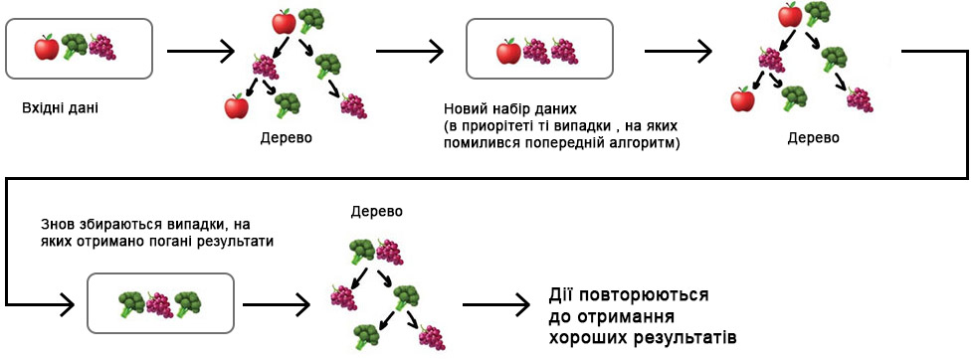

Рис.9. Наочне представлення бустінгу
Кінцевий результат ансамблю формується шляхом комбінування результатів всіх слабких моделей з врахуванням їх ваг.
У порівнянні з беггінгом бустінг є більш складною процедурою, але в багатьох випадках працює ефективніше. Значним плюсом є висока точність результатів, але мінусом є не паралельний процес, хоча цей алгоритм працює швидше ніж нейромережі.

Стекінг
Основна ідея стекінгу (Stacking) - використовувати виходи кількох базових моделей як входи для більш високорівневої моделі, яка робить остаточне передбачення. Обирається кілька різних базових моделей машинного навчання, таких як дерева рішень, метод опорних векторів, випадковий ліс тощо. Кожна з моделей навчається на вхідних даних та використовується для створення прогнозів на навчальній або тестовій вибірці. Ці прогнози стають новими ознаками даних.
Утворюється нова матриця даних, де рядки є зразками, а стовпці - прогнозами, що зроблені базовими моделями. Ця матриця даних використовується як вхід для метамоделі (стекінг моделі), яка навчається для виконання остаточного прогнозу. Метамодель може бути будь-якою моделлю машинного навчання, наприклад лінійною регресією, деревом рішень або випадковим лісом.
Метамодель навчається на прогнозах базових моделей та вихідних цільових змінних для створення фінального прогнозу. Це дозволяє врахувати результати всіх базових моделей та зробити більш точне передбачення (рис.10).
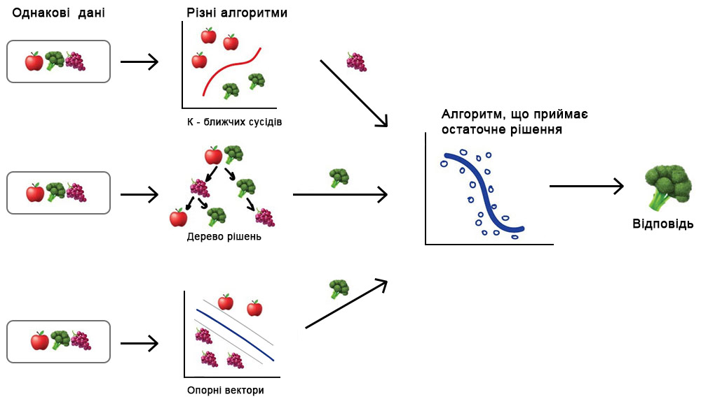

Рис.10. Наочне представлення стекінгу
Стекінг спроможний зменшити ризик перенавчання, оскільки моделі навчаються на різних частинах даних, і враховує результати кількох моделей, що призводить до більш точних результатів. Цей метод широко використовується у змаганнях з машинного навчання та для вирішення складних завдань прогнозування.

Переваги ансамблевих методів
Ансамблеві методи в машинному навчанні мають ряд переваг, які роблять їх популярними та потужними:
- За рахунок об'єднання передбачень кількох моделей ансамблі часто досягають вищої точності, ніж окремі моделі.
- Ансамблеві методи зазвичай менш схильні до перенавчання, ніж окремі моделі. Різні моделі можуть робити різні помилки, а ансамбль їх усереднює.
- Ансамблеві методи можуть успішно працювати з різними видами даних, включаючи категоріальні, числові та текстові дані. Це робить їх універсальними для багатьох завдань.
- Ансамблі спроможні впоратися з проблемами незбалансованих класів даних, що робить їх корисними для завдань класифікації, де один клас може бути представлений меншою кількістю даних.
- Ансамбль моделей може надати більш інтерпретовані результати порівняно з окремими моделями. Наприклад, важливість ознак може бути більш явною, коли вона обчислюється на основі ансамблю.
- Ансамблі можуть використовуватись з різними базовими моделями та різними алгоритмами навчання. Це надає можливість вибирати найкращий набір моделей для конкретного завдання.
- Ансамблі зазвичай більш стійкі до змін даних і випадкових варіацій, таких як викиди.
Застосування ансамблевих методів спроможне значно покращити результати в багатьох завданнях машинного навчання, і тому вони широко використовуються у практиці.

Висновки
Розглянуто ансамблеві методи як один з найефективніших підходів до підвищення точності моделей. Основна ідея ансамблю полягає в об’єднанні кількох базових (слабких) моделей в єдину систему — «сильного учня», який демонструє кращу узагальнюючу здатність, ніж окрема модель. Детально пояснюється роль слабких учнів, принципи формування ансамблю та ключові етапи його побудови: вибір базових моделей, спосіб використання навчальної вибірки та метод комбінування результатів.
Проаналізовано три основні ансамблеві підходи: беггінг, бустінг і стекінг. Беггінг базується на паралельному навчанні однакових моделей на різних підвибірках даних з подальшим усередненням або голосуванням результатів. Його головна перевага — зменшення дисперсії та підвищення стабільності моделі. Бустінг реалізує послідовне навчання моделей, де кожна наступна зосереджується на виправленні помилок попередніх, що надає можливість зменшити похибки та підвищити точність. Стекінг використовує різнорідні базові моделі та вводить метамодель, яка навчається на їх прогнозах і формує остаточне рішення.
Зазначено переваги ансамблевих методів: зростання точності, зменшення ризику перенавчання, стійкість до шуму та універсальність застосування. Ансамблі є потужним інструментом, особливо в задачах складного прогнозування та класифікації.

Контрольні запитання
- Що таке ансамбль у машинному навчанні?
- Хто такий «слабкий учень» і що означає «сильний учень»?
- Які три ключові завдання потрібно вирішити при формуванні ансамблю?
- Чим відрізняються однорідні та різнорідні ансамблі?
- Які існують підходи до використання навчальної вибірки в ансамблях?
- Які способи комбінування результатів моделей застосовуються в ансамблях?
- В чому полягає основна ідея беггінгу?
- Як формується підвибірка даних у беггінгу?
- Чим бустінг принципово відрізняється від беггінгу?
- Як змінюються ваги прикладів у процесі бустінгу?
- В чому полягає роль метамоделі у стекінгу?

- Які переваги має стекінг порівняно з іншими ансамблевими методами?
- Чому ансамблеві методи менш схильні до перенавчання?
- В яких типах задач ансамблі особливо ефективні?
- Які переваги та можливі недоліки має використання ансамблів у практиці?

